## **PROYECTO TAAS**

INTEGRANTES

* CANO RODRIGUEZ, ALYTZA THALIA
* HUACCHO ZAPATA, ADRIAN MAXIMO
* HUAYLLA ARIAS, ANGEL RONALD
* HUAMANÍ LLACTAHUAMAN, RUTH SAMANTHA

## 

## **Proceso 1 (Registro del cliente)**

1. El cliente entra al login ya sea para iniciar sesión o registrarse
2. El cliente ingresa sus datos para la opción que haya elegido
3. El cliente será registrado en el sistema o habrá iniciado sesión
4. Se guardará los datos del cliente para un próximo inicio de sesión

## **Actores**

|  |  |  |
| --- | --- | --- |
| **CÓDIGO** | **NOMBRE** | **DESCRIPCIÓN** |
| ACT01 | Cliente | Responsable de iniciar sesión |
| ACT02 | Operador | Responsable de gestionar el registro del cliente en el sistema |

## **Identificar casos de uso del sistema**

|  |  |  |  |
| --- | --- | --- | --- |
| **CÓDIGO** | **NOMBRE** | **DESCRIPCIÓN** | **ACTOR** |
| **CS001** | INICIO DE SESIÓN | Se debe tener interfaz del usuario para el cual el cliente registre sus datos de la venta. | ACT01 |
| **CS002** | REGISTRAR LOS DATOS DEL CLIENTE | Se debe tener una interfaz de usuario por la cual el operador registrará los datos del cliente en el sistema. | ACT02 |

## 

## **Documentación de casos de uso**

### **CU001 – iNICIO DE SESION**

|  |  |
| --- | --- |
| **CÓDIGO** | **CU001** |
| **NOMBRE** | INICIO DE SESIÓN |
| **DESCRIPCIÓN** | Se debe tener interfaz del usuario para el cual el cliente registre sus datos.. |
| **ACTOR** | ACT01 |
| **PRECONDICIÓN** | El cliente debe haber iniciado sesión con su (usuario y clave)  El cliente ya debe haber realizado su venta y precio. |
| **FLUJO PRINCIPAL** | 1. Se registra el tipo de venta((tienda,delivery) 2. El vendedor solicita tipo de documento del cliente(DNI) 3. Registrar los productos de la compra identificados por un (ID producto) 4. Se ingresa el tipo de compra (boleta o factura) 5. Se genera el importe + impuesto=(total) 6. Se registra el pedido(venta) al sistema 7. El sistema genera un código de pedido(venta) |
| **EXCEPCIÓN 1** | Si un producto no tiene su id producto , entonces se llama a un encargado para que averigüe su precio |
| **POSCONDICIÓN** | Se registra el pedido(venta) y se asigna un código al pedido solicitado. |

## 

### **CU002 – REGISTRAR CLIENTE**

|  |  |
| --- | --- |
| **CÓDIGO** | **CU002** |
| **NOMBRE** | REGISTRAR CLIENTE |
| **DESCRIPCIÓN** | Se debe tener interfaz del usuario para el cual se registre los datos del cliente. |
| **ACTOR** | ACT02 |
| **PRECONDICIÓN** | El operador debe haber iniciado sesión con su (usuario y clave) |
| **FLUJO PRINCIPAL** | 1. Se registra el tipo de venta((tienda,delivery) 2. El vendedor solicita tipo de documento del cliente(DNI) 3. Registrar los productos de la compra identificados por un (ID producto) 4. Se ingresa el tipo de compra (boleta o factura) 5. Se genera el importe + impuesto=(total) 6. Se registra el pedido(venta) al sistema 7. El sistema genera un código de pedido(venta) |
| **EXCEPCIÓN 1** | Si el cliente no ha podido registrar en el login, entonces se llama a un encargado para que averigüe los datos de ese cliente. |
| **POSCONDICIÓN** | Se registra el cliente y se le asigna un código al cliente. |

## **Proceso 2 (Registro de ventas en una tienda(presencial))**

1. El cliente se dirige a caja
2. El vendedor inicia sesión en su caja
3. El vendedor solicita su tipo de documento
4. El vendedor registra cada producto de la compra identificado por una barra de código.
5. El vendedor pregunta el tipo compra “boleta o factura”
6. Luego el cliente procede a pagar el monto indicado

## **Actores**

|  |  |  |
| --- | --- | --- |
| **CÓDIGO** | **NOMBRE** | **DESCRIPCIÓN** |
| ACT01 | vendedor | Responsable de registrar las ventas |
| ACT02 | Administrador | Responsable de gestionar la empresa |

## **Identificar casos de uso del sistema**

|  |  |  |  |
| --- | --- | --- | --- |
| **CÓDIGO** | **NOMBRE** | **DESCRIPCIÓN** | **ACTOR** |
| **CS001** | REGISTRAR VENTA | Se debe tener interfaz del usuario para el cual el operador del sistema registre los datos de la venta | ACT01 |
|  |  |  |  |

## 

## 

## **Documentación de casos de uso**

### **CU001 – REGISTRAR VENTA**

|  |  |
| --- | --- |
| **CÓDIGO** | **CU001** |
| **NOMBRE** | REGISTRAR VENTA |
| **DESCRIPCIÓN** | Se debe tener interfaz del usuario para el cual el operador del sistema registre los datos de la venta |
| **ACTOR** | ACT01 |
| **PRECONDICIÓN** | El vendedor debe haber iniciado sesión con su (usuario y clave)  El cliente ya debe haber realizado su compra y listo para pagar |
| **FLUJO PRINCIPAL** | 1. Se registra el tipo de venta((tienda,delivery) 2. El vendedor solicita tipo de documento del cliente(DNI) 3. Registrar los productos de la compra identificados por un (ID producto) 4. Se ingresa el tipo de compra (boleta o factura) 5. Se genera el importe + impuesto=(total) 6. Se registra el pedido(venta) al sistema 7. El sistema genera un código de pedido(venta) |
| **EXCEPCIÓN 1** | Si un producto no tiene su id producto , entonces se llama a un encargado para que averigüe su precio |
| **POSCONDICIÓN** | Se registra el pedido(venta) y se asigna un código al pedido solicitado. |

## 

## **Interfaces de usuario**

### **CU001 – REGISTRAR PEDIDO**

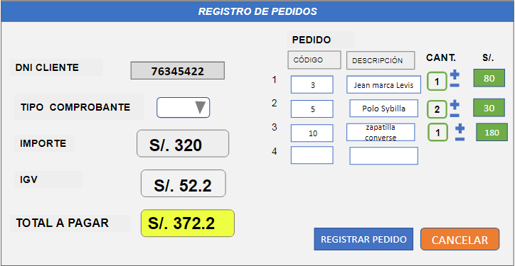

***REGISTRO DE PEDIDOS***

***REGISTRO DE PEDIDOS***

### **CU002 –**REGISTRAR PAGO

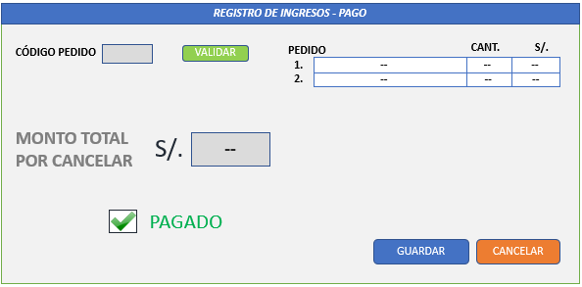

## 

## **Proceso 3 (Delivery de la tienda)**

1. El cliente realiza el pedido mediante llamada telefónica o escribiéndole a la empresa
2. El operador recepciona el pedido registrando en el sistema la descripción de la orden y los datos del cliente
3. Se designa al encargado (repartidor) de llevar la orden al cliente respectivo.
4. Se le da el pedido al repartidor llevando la boleta con el monto correspondiente
5. El repartidor lleva el pedido al cliente y recibe el pago.
6. El repartidor brinda un informe del estado del pedido actualizado.

## **Actores**

|  |  |  |
| --- | --- | --- |
| **CÓDIGO** | **NOMBRE** | **DESCRIPCIÓN** |
| ACT01 | Vendedor | Responsable de registrar los pedidos. |
| ACT02 | Operador | Responsable de verificar si se realizó la venta. |

## 

## **Identificar casos de uso del sistema**

|  |  |  |  |
| --- | --- | --- | --- |
| **CÓDIGO** | **NOMBRE** | **DESCRIPCIÓN** | **ACTOR** |
| **CS001** | REGISTRAR PEDIDO | Se debe tener interfaz del usuario para el cual el operador del sistema registre los datos del pedido(venta) | ACT01 |
|  |  |  |  |
| **CS002** | VERIFICACIÓN DEL ESTADO DEL PEDIDO (ENTREGADO) | Se requiere un interfaz de usuario donde el operador del sistema registre si la orden llegó al cliente | ACT02 |

## 

## 

## **Documentación de casos de uso**

### **CU001 – REGISTRAR PEDIDO**

|  |  |
| --- | --- |
| **CÓDIGO** | **CU001** |
| **NOMBRE** | REGISTRAR PEDIDO |
| **DESCRIPCIÓN** | Se debe tener interfaz del usuario para el cual el operador del sistema registre los datos del cliente y detalles de la orden |
| **ACTOR** | ACT01 |
| **PRECONDICIÓN** | El vendedor debe haber iniciado sesión con su (usuario y clave)  El cliente ya debe haber realizado su pedido. |
| **FLUJO PRINCIPAL** | 1. Se registra el tipo de venta(en tienda o delivery) 2. Ingresar datos del cliente (nombre, tipo de documento ,número de documento , dirección ,celular ,correo) 3. Registrar los productos del pedido que estan identificados por un (ID producto) 4. Se ingresa el tipo de compra (boleta o factura) 5. Se genera el importe + impuesto=(total) 6. Se registra el estado(“en proceso , finalizado , cancelado”) 7. El sistema genera un código de pedido(venta) 8. Si el estado se encuentra”cancelado” entonces se registra el pedido(venta) al sistema |
| **EXCEPCIÓN 1** | Si no se ingresa todos los datos, se produce un error y el proceso aborta. |
| **POSCONDICIÓN** | Se registra el envío y se asigna un código al pedido solicitado. |

### **CU002 – VERIFICACIÓN DEL ESTADO DEL PEDIDO**

|  |  |
| --- | --- |
| **CÓDIGO** | **CU001** |
| **NOMBRE** | VERIFICACIÓN DEL ESTADO DEL PEDIDO (ENTREGADO) |
| **DESCRIPCIÓN** | Se debe tener interfaz del usuario para el cual el operador del sistema verifique |

### **Interfaces de usuario**

**CS001 - REGISTRAR PEDIDO**

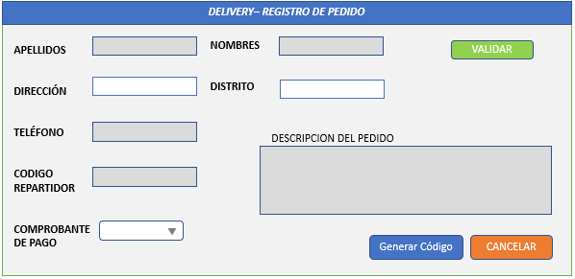

**CS003 -** VERIFICACIÓN DEL ESTADO DEL PEDIDO

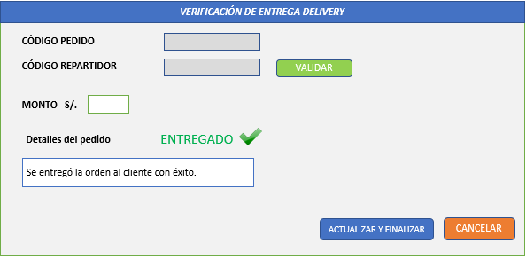

## 

## **Modelo de base de datos**

